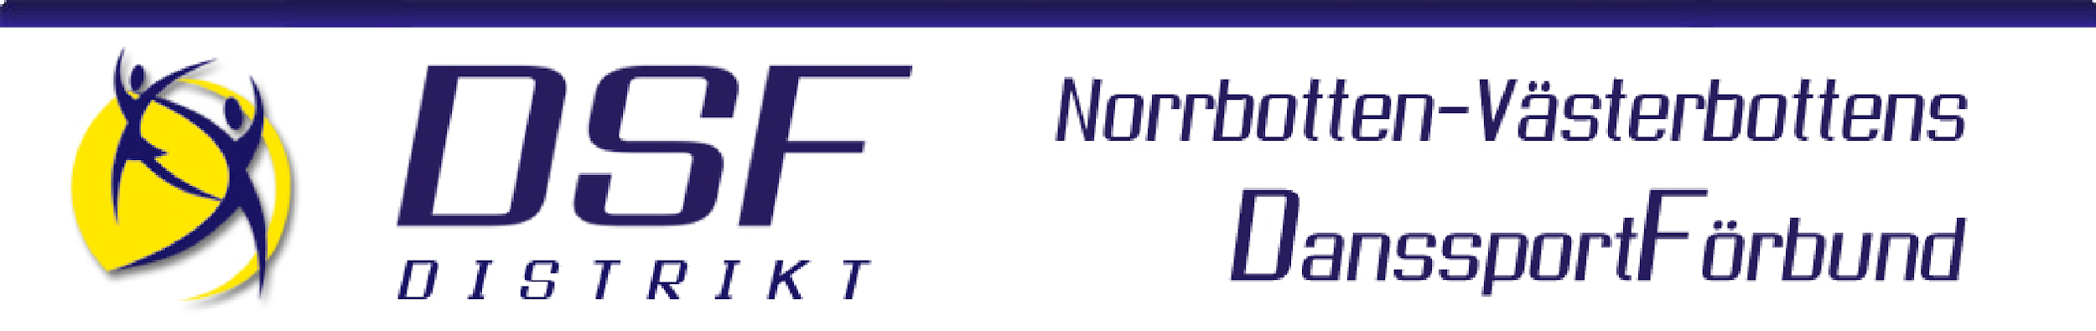

OMBUDSFULLMAKT

Norrbotten-Västerbottens Danssportsförbunds årsstämma 24 mars 2024

Förening: ................................................................................................

Härmed intygas att

Ombud: ..................................................................................................
har rätt att representera vår förening och utöva vår rösträtt vid
Norrbotten-Västerbottens Danssportförbunds årsstämma den 24 mars 2024.

........................................................ .......................................................
Ordförande eller styrelseledamot (ej samma person som deltar vid årsstämman)

